Секция 2 «Звезды»
Основные достижения 2016 г.
1. Доказательство сверхкритической природы объекта NGC4395 X-1
Фабрика С.Н., Винокуров А.С., Атапин К.Е. (САО РАН)
Доказано наличие сверхкритического аккреционного диска у ультраяркого рентгеновского объекта NGC4395 ULX-1 и его сходство с уникальным объектом SS433 в нашей Галактике. Полученные на 6-м телескопе САО РАН спектры оптического двойника источника выявили широкую эмиссию ионизованного гелия. По данным обсерватории Swift/XRT в рентгеновском диапазоне обнаружена переменность с периодом 62.8 суток. Фазовая кривая, соответствующая этому периоду, имеет характерную форму с главным и вторичным максимумами и очень похожа на прецессионную фазовую кривую SS433.
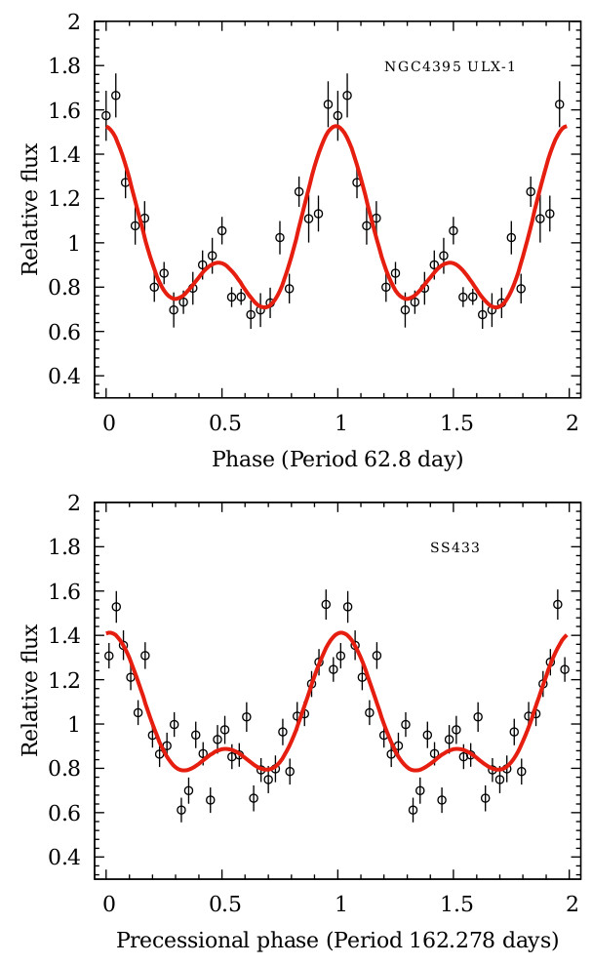
Рис. 1. Фазовые кривые блеска NGC4395 ULX-1и SS433 в рентгеновском диапазоне.
Vinokurov A., Fabrika S., Atapin K., Optical counterparts of two ultraluminous X-ray sources NGC4559 X-10 and NGC4395 ULX-1, arXiv:1606.03024, (на рецензии в MNRAS).
2. Новые методы определения масс черных дыр в ультраярких источниках.
Сейфина Е.В. (ГАИШ МГУ)
Для определения массы черной дыры в отсутствие спектра оптического двойника предложен принципиально новый метод, основанный на сопоставлении с известными галактическими источниками во время фаз активности на базе исключительно рентгеновских наблюдений. Метод применен к ультраярким рентгеновских источникам (ULX), природа которых оставалась неизвестной. По данным спутниковых наблюдений установлена принадлежность двух источников, ESO243-49 HLX-1 и M101 ULX-1, к черным дырам промежуточной массы. Анализ рентгеновских наблюдений источника 4U1700–37, для которого по оптическим данным не удавалось сделать выбор между черной дырой и нейтронной звездой, позволил установить его принадлежность к нейтронным звездам.

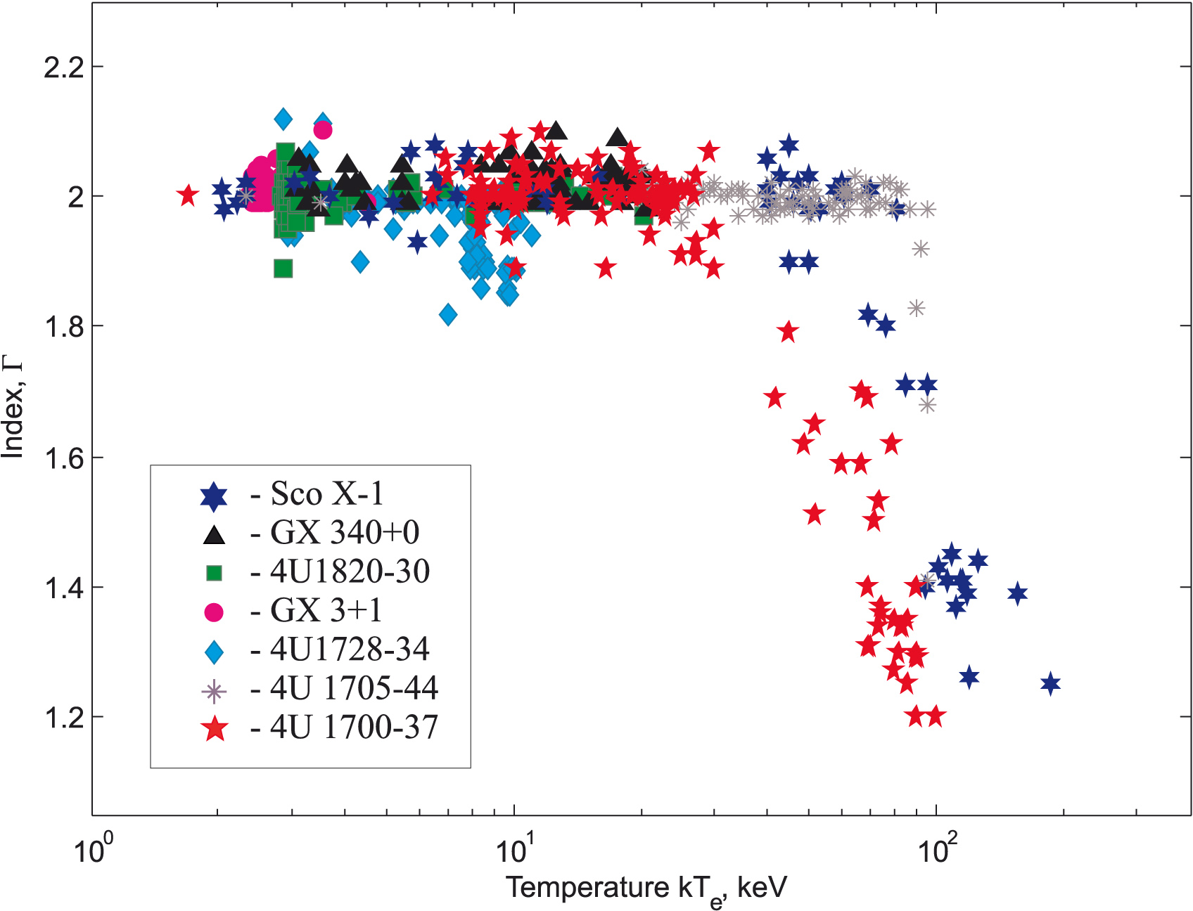
Рис. 2. Зависимость наклона спектра (фотонного индекса Г) от плазменной температуры kT_{e} для маломассивных двойных систем с нейтронными звездами. Красные звездочки – источник 4U1700–37.
1. Titarchuk L., Seifina E., "ESO 243-49 HLX-1: scaling of X-ray spectral properties and black hole mass determination", 2016, Astron. Astrophys., 595, 101
2. Titarchuk L., Seifina E., "Scaling of the photon index vs. mass accretion rate correlation and estimate of black hole mass in M101 ULX-1", 2016, Astron. Astrophys., 585, 94
3. Seifina E., Titarchuk L., Shrader C., Shaposhnikov N., "X-ray spectra of the high-mass X-ray binary 4U 1700-37 using BeppoSAX, Suzaku and RXTE observations", 2016, Astrophys. J., 821, 23
Краткий отчет о работе секции № 2 "Звезды" в 2016 г.

1. Оказано содействие в организации 16-й Гамовской школы-конференции в Одессе (август). Несмотря на сложную международную обстановку, школа вновь успешно прошла, причем участие российских астрономов значительно выросло.
2. Оказана помощь в организации международной конференции «Всеволновая астрономия. Шкловский–100» (июнь 2016 г.).
3. Конференция «Современная звездная астрономия» (2016) в июне 2016 г. проведена на базе Кисловодской горной обсерватории МГУ, оказано содействие в ее организации.
4. Проводилась работа по содействию публикации материалов конференций, организуемых секцией «Звезды» и другими секциями НСА. Проведено редактирование материалов конференции «Современная звездная астрономия» (2016); материалы публикуются в журнале “Baltic Astronomy”. С участием секции материалы X сербско-болгарской астрономической конференции (со значительным российским участием) публикуются в журнале “Astronomical and Astrophysical Transactions”.
5. Продолжено издание возобновленного в конце 2005 г. журнала "Переменные звезды", который выходит в качестве электронного рецензируемого журнала на английском языке.
6. Поддерживался сайт секции в Интернете. Информация о мероприятиях секции отражалась на сайте АстрО.
7. В декабре 2016 г. подведены итоги года.

План работы секции на 2017 г.
1. Содействие организации 17-й Гамовской школы-конференции в Одессе, включая конференцию по переменным звездам, посвященную 110-летию В.П. Цесевича (август 2017 г.). Отв. А.М. Черепащук, Н.Н. Самусь.

2. Участие в организации конференции «Современная звездная астрономия» (2017) в июне 2017 г. в Екатеринбурге, посвященной 100-летию со дня рождения К.А. Бархатовой. Отв. Н.Н. Самусь.
3. Участие в организации конференции ВАК-2017 в Крыму, организация заседаний по тематике секции «Звезды». Отв. А.М. Черепащук, Н.Н. Самусь.
4. Содействие в публикации важнейших материалов конференций. Отв. А.М. Черепащук, Н.Н. Самусь.
5. Представление материалов секции на сайте секции и на других сайтах, в частности, на сайте АстрО. Отв. Н.Н. Самусь.
6. Заседание бюро секции по подведению итогов года (декабрь). Отв. А.М. Черепащук, Н.Н. Самусь.

